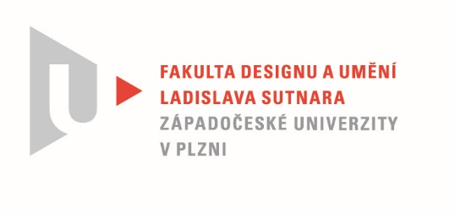

Protokol o hodnocení
kvalifikační práce

Název diplomové práce: ILUSTROVANÁ KNIHA

Práci předložil student: BcA. Kristina BÁRTOVÁ

Studijní obor a specializace: Ilustrace a grafický design, specializace Ilustrace

Hodnocení vedoucího práce
Práci hodnotil:
akad. mal. Renáta Fučíková
- Cíl práce
Cíl práce byl splněn a kvalita výstupu odpovídá obvyklým požadavkům kladeným na diplomovou práci.
- Stručný komentář hodnotitele
Kristina Bártová je jakýsi ilustrátor hledač. Hledá sama sebe a hledá nové výrazy, jimiž by vyjádřila svůj přebohatý vnitřní svět. Mnohdy se pohybuje v otevřeném prostoru volné tvorby a její ilustrace jsou spíše výtvarným doprovodem textu, jakousi vnitřní odpovědí na autorovo poselství. Jistě i proto si jako téma diplomové práce vybrala první část Dantovy Božské komedie zvanou Inferno neboli Peklo.
Kristinu stačilo jen mírně nasměrovat, aby využila svých technických schopností. Před časem objevila kouzlo fraktálů, jejichž využití si osahala v několika semestrálních pracích. S využitím svých zkušeností dala vzniknout knize klasické poezie , která by mohla konvenovat náročným potřebám současného čtenáře. Jak Kristina trefně uvádí v písemné části své práce, dnes už nepotřebujeme vizualizovat postavy hrdinů textu, to už učinil její předchůdce, nedostižný Sandro Boticelli.
Dnešní grafik by se v případě práce s tak náročným a filosoficky hlubokým klasickým textem měl vyjadřovat současným způsobem. Jak jinak nežli s pomocí současných grafických programů.
Intenzitě filosofického sdělení napomáhá současné poznání a v případě grafických programů současná matematika. V našem případě matematické dílo francouzského rodáka Benoita Mandelbrota, jenž definoval pojem fraktál, tedy soběpodobné nekonečné dělení tvarů, tvorů a čehokoliv. Toto poznání například umožnilo hollywoodským filmařům vypracovat detaily vlasů a řas u počítačově animovaných postaviček, což jim dodalo životnost.
Kristina samozřejmě s fraktály pracuje po mnoho měsíců docela jinak. Její grafiky nás zvou do nitra struktur, do podstaty hmoty. A tak nás tedy pozvala svou knihou do prapodstaty naší duše, do obav z trestu za naše nekalé činy, do pekelných krajin v hlubinách našeho podvědomí. Intenzitou svých grafik nás nutí klást si otázky a snad si na ně i odpovídat.
Pravdou je, že díky karanténě jsme nemohly být v tak častém kontaktu, jaký by si takováto kniha zasloužila. Výsledek proto působí jako jakási košatá nabídka a jistě by unesl redukci. Stejně tak grafická úprava má jisté rezervy.
Přesto vnímám Kristinino dílo jako velký a poctivý pokus, jako její osobní sdělení. Černorudé grafiky by určitě měly opustit stránky knihy, měly by se pohnout, měly by být promítány a měly by nás obklopit. Dokážu si je představit třeba jako součást videomappingu, jako součást nějakého komponovaného programu, který nás soudobým a intenzívním způsobem vtáhne do filosofického tématu..
Pro knižní využití, jak už jsem uvedla, bych doporučila lepší úpravu a jistou redukci ilustrací.

- Vyjádření o plagiátorství
Předkládané dílo není plagiátem.
4. Navrhovaná známka a případný komentář
Navrhovaná známka má podobu: výborně.

Datum: 13. 7. 2020 Podpis: Renáta Fučíková

Tisk oboustranný

